CURACAO
04 días / 03 noches
DESDE US$ 349.00
INCLUYE:
- Traslado aeropuerto Curacao – Hotel – aeropuerto Curacao. (servicio regular)
- 03 noches de alojamiento con DESAYUNO.
- Tarjeta de Asistencia AC-35 con ASSIST CARD (04 días).
HOTEL | HABITACIÓN | FECHA |  | TARIFAS POR PERSONA, EN DÓLARES
HOTEL | HABITACIÓN | IN | OUT | SIMPLE | N.A | DOBLE | N.A | TRIPLE | N.A | MENOR 2-11 | N.A
LIVINGSTONE JAN THIEL Beach Resort | Standard | 01-08-2026 | 31-08-2026 | 579 | 171 | 359 | 99 | - |  | 119 | 19
LIVINGSTONE JAN THIEL Beach Resort | Standard | 01-09-2026 | 18-12-2026 | 549 | 162 | 349 | 95 | - |  | 119 | 19
LIVINGSTONE JAN THIEL Beach Resort | Deluxe | 01-08-2026 | 31-08-2026 | 635 | 189 | 389 | 109 | 355 | 98 | 119 | 19
LIVINGSTONE JAN THIEL Beach Resort | Deluxe | 01-09-2026 | 18-12-2026 | 609 | 181 | 375 | 104 | 349 | 95 | 119 | 19

NOTAS:
N.A.= Noche Adicional.

HOTEL LIVINGSTONE JAN THIEL Beach Resort:
- Se encuentra a 2 a 5 minutos de la playa, caminando (unos 150 a 400 metros, dependiendo de la habitación o villa dentro del resort).
- El resort ofrece acceso gratuito a Jan Thiel Beach para sus huéspedes, aunque las reposeras y sombrillas normalmente se pagan por separado.
- Está ubicado prácticamente frente a la playa, cruzando la calle, y también muy cerca de restaurantes, bares, tiendas y un supermercado en la zona de Jan Thiel Plaza.

- Hab. Standard room. Acomodación máxima: 2 adt o 1 adt + 1 chd
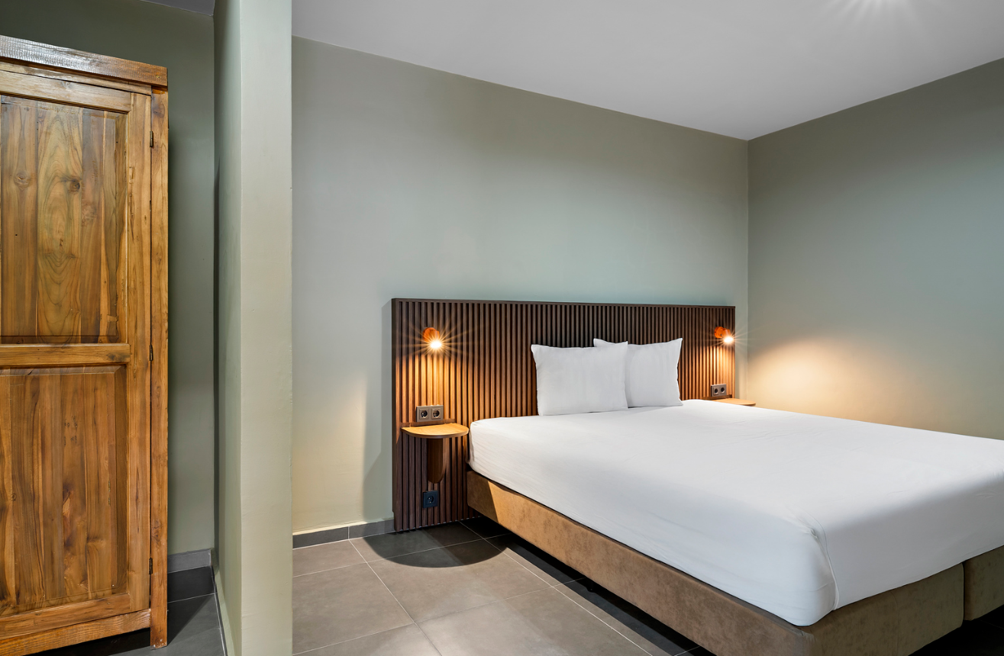

- Hab. Deluxe room. Acomodación máxima: 2 adt + 1 chd o 3 adt
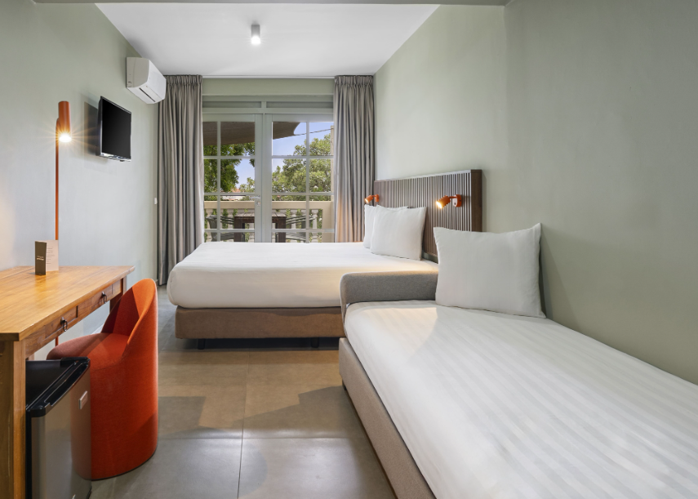
INFORMACIÓN IMPORTANTE: Para viajar a Curacao OBLIGATORIO-vacuna contra la fiebre Amarilla.
*Obligatorio llenar formulario tarjeta de inmigración https://dicardcuracao.com/portal
Lo pedirán en el Aeropuerto de Curacao.

*Pasaporte válido con al menos 6 meses de vigencia al momento del ingreso.

POLÍTICA DE MENORES:
- Niños de 2-11 años, debe compartir habitación con uno o dos adultos pagantes.
- La disposición de las camas es de la siguiente manera: 1 cama King, ya sea que tomen una habitación doble o triple, en el caso que el hotel lo permita, se adiciona una cama sencilla aparte de la King , para 3 pax.
CONDICIONES:
- Tarifas dinámicas.
- Tarifas por persona en dólares americanos. Servicios en modalidad regular.
- Precios especiales para pagos en efectivo o depósito en cuentas bancarias.
- Incentivo de $10 por pasajero y comisión del 10% del programa.
- Vigencia de compra: Hasta el 31 Julio 2026.
- Vigencia de viaje: Del 01 Agosto al 18 diciembre 2026.
- Sujeto a disponibilidad al momento de solicitar la reserva.
- Tarifas sujetas a variación sin previo aviso.
- Tarifas no son válidas en feriados largos, Semana Santa, Fiestas Patrias. Navidad, Año Nuevo, congresos, feriados nacionales, eventos, entre otros. consultar el mínimo de estadía.
- Traslados se realizan en servicios regular o compartido desde el aeropuerto al hotel y viceversa.

